Contenido

Principles of Analytic Graphics 2

Exploratory Graphs (part 1) 2

Exploratory Graphs (part2) 7

Plotting Systems in R 9

Base Plotting System (part 1) 11

Base Plotting System (part 2) 14

Graphics Devices in R (part 1) 19

Graphics Devices in R (part 2) 19

Lattice Plotting System (part 1) 20

Lattice Plotting System (part 2) 22

ggplot2 (part 2) 24

ggplot2 (part 3) 36

ggplot2 (part 4) 37

ggplot2 (part 5) 43

Grafico Final 45

Matriz de plots 45

Hierarchical Clustering (part 1) 46

Hierarchical Clustering (part 2) 47

Hierarchical Clustering (part 3) 49

K-Means Clustering (part 1) 51

K-Means Clustering (part 2) 55

Dimension Reduction (part 1) 57

Dimension Reduction (part 2) 61

Dimension Reduction (part 3) 68

Ejemplo de cara y como reducir dimensiones Semana 3 lesson 2 ultimo video 69

Working with Color in R Plots (part 2) 69

Working with Color in R Plots (part 3) 70

Working with Color in R Plots (part 4) 73

Clustering Case Study 75

Week 1

Tomás

5 de diciembre de 2019

# Principles of Analytic Graphics

Principios:

* 1: Muestra comparaciones para poder entender mejor los datos
* 2: Demuestra causalidad, explicaciones, estructuras sistematicas, que nos permite identificar el por que de estas diferencias
* 3: Busca muchas variables o datos, esto permite asemejar las comparaciones al mundo real
* 4: Integra evidencia, ocupa muchas formas de mostrar la evidencia para que tu analisis sea lo mas rico posible. Numeros, imagenes, diagramas, graficos.
* 5: Describe y documenta tu evidencia
* 6: El contenido es lo importante, un analisis que no tiene un contenido solido e interesante solamente va a ser una perdida de tiempo

# Exploratory Graphs (part 1)

Por que usamos graficos?

* Entender las propiedades de la data
* Encontrar patrones
* Sugerir modelos
* Realizar analsiis
* Comunicar resultados

pollution <- read.csv("avgpm25.csv", colClasses = c("numeric","character","factor","numeric","numeric"))  
head(pollution)

## pm25 fips region longitude latitude  
## 1 9.771185 01003 east -87.74826 30.59278  
## 2 9.993817 01027 east -85.84286 33.26581  
## 3 10.688618 01033 east -87.72596 34.73148  
## 4 11.337424 01049 east -85.79892 34.45913  
## 5 12.119764 01055 east -86.03212 34.01860  
## 6 10.827805 01069 east -85.35039 31.18973

summary(pollution$pm25)

## Min. 1st Qu. Median Mean 3rd Qu. Max.   
## 3.383 8.549 10.047 9.836 11.356 18.441

boxplot(pollution$pm25, col = "blue") # Boxplot

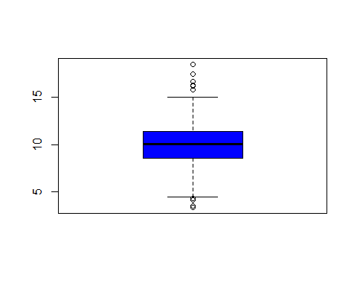

hist(pollution$pm25, col = "green") # Histograma  
rug(pollution$pm25) #Entrega una "Alfombra"" que situa las observaciones en el grafico

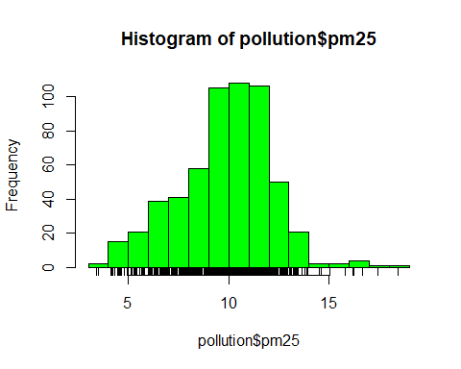

hist(pollution$pm25, col = "green", breaks = 100) # Breaks permite entregar la cantidad de columnas que quiero  
rug(pollution$pm25)

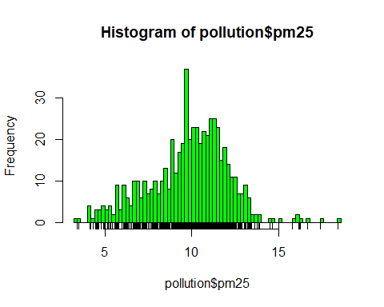

boxplot(pollution$pm25, col = "blue") # Boxplot  
abline(h = 12) # Crea una linea horizontal en el numero que le indico (En el cual me interesa)

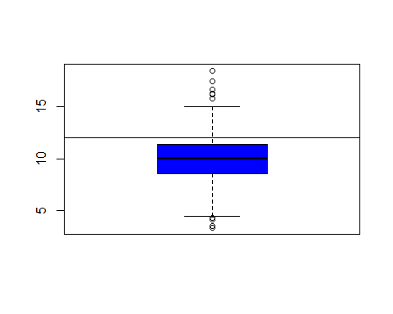

hist(pollution$pm25, col = "green")  
abline(v = 12, lwd = 2, col = "red") #Crea una linea pero ahora vertical, v es la posicion, lwd el ancho o grosor  
abline(v = median(pollution$pm25), col = "magenta", lwd = 4)  
abline(h = 50, lwd = 4, col = "blue") # h= horizontal, v = vertical  
rug(pollution$pm25)

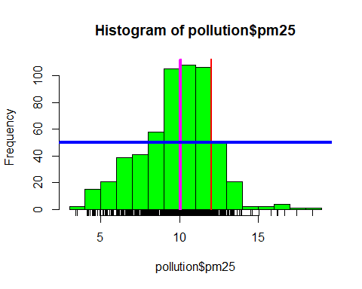

barplot(table(pollution$region), col = "pink", main = "Number of Counties in Each Region") # main permite darle titulo al grafico (En general se utiliza para graficar variables categoricas "factors")

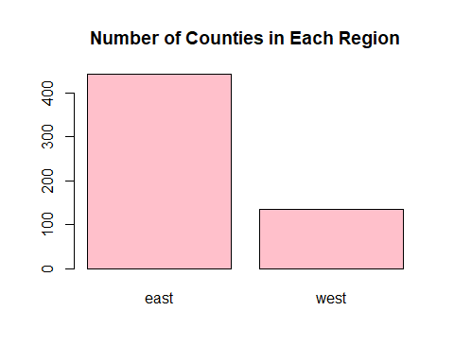

# Exploratory Graphs (part2)

boxplot(pm25 ~ region, data = pollution, col = "red") # data permite utilizar las variables por su nombre y poder utilizar la cola de chancho para graficar mas de una variable a la vez

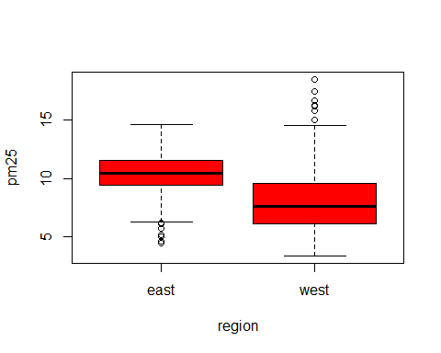

par(mfrow = c(2,1), mar = c(4,4,2,1)) # Permite graficar en una foto dos graficos, mfrow = Las dimensiones de los graficos en este caso 2 linea con 1 grafico, mar = Me da los margenes de los histogramas para que queden mejor posicionados  
hist(subset(pollution, region == "east")$pm25, col = "green", main = "East") #Creo un histograma solo con las observaciones east  
hist(subset(pollution, region == "west")$pm25, col = "green", main = "West") #Creo un histograma solo con las observaciones west

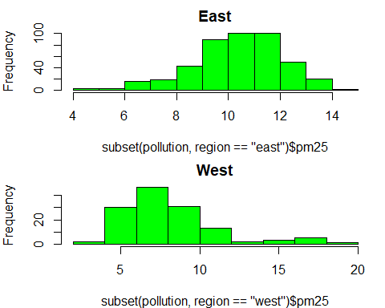

with(pollution, plot(latitude,pm25)) #Plot es un grafico de puntos, (with permite utilizar los nombres de las variables de pollution y no tener que llamar a pollution$pm25)  
abline(h = 12, lwd = 2, lty = 2) # lty nos permite puntear la linea  
with(pollution, plot(latitude,pm25, col = region)) # col permite diferencia por region  
abline(h = 12, lwd = 2, lty = 2)

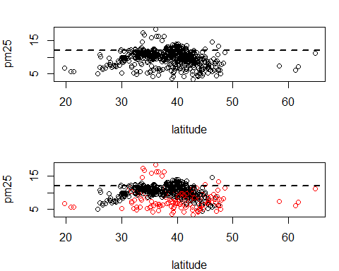

# Plotting Systems in R

#Basic Plot  
library(datasets)  
data(cars)  
with(cars, plot(speed,dist))  
#The Lattice System  
library(lattice)

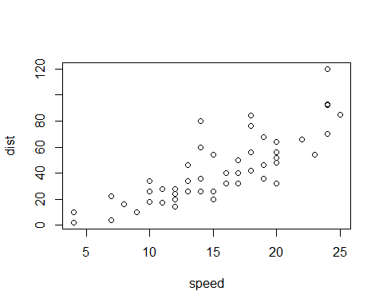

state <- data.frame(state.x77, region = state.region)  
xyplot(Life.Exp ~ Income | region, data = state, layout = c(4,1))

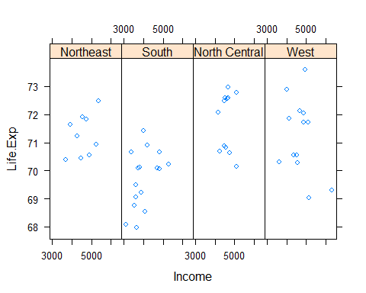

## ggplot2 System  
library(ggplot2)

## Warning: package 'ggplot2' was built under R version 3.6.1

data(mpg)  
qplot(displ, hwy, data = mpg)

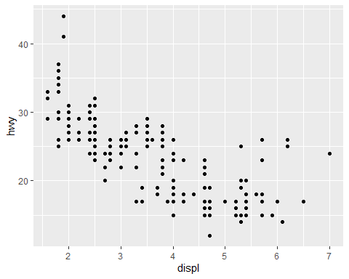

# Base Plotting System (part 1)

library(datasets)  
hist(airquality$Ozone)

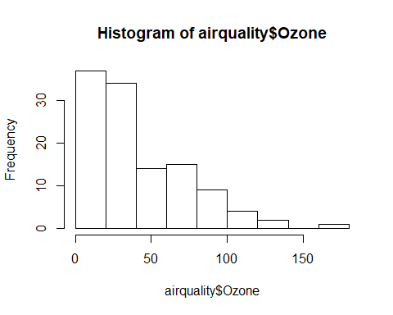

with(airquality, plot(Wind,Ozone))

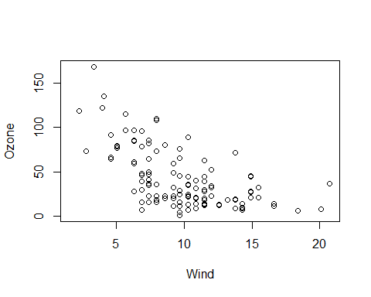

airquality <- transform(airquality, Month = (factor(Month))) # Convierte los meses en factores  
boxplot(Ozone ~ Month, airquality, xlab = "Month", ylab = "Ozono (ppb)") # Grafica el Ozono en cada mes un boxplot separados

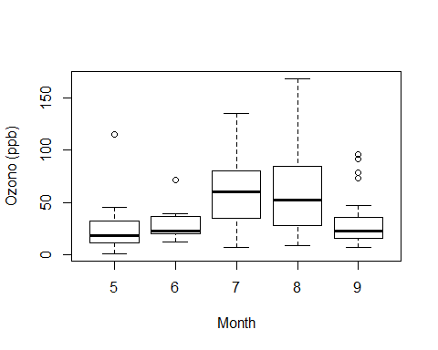

Los graficos pueden tener una infinidad de parametros pero es importante recordar estos:

* pch: Cambia el simbolo que utiliza, default son circulos. Puedo entregarle numeros o caracteres (“H”, “A”, 1)
* lty: El tipo de linea que se utiliza, puede ser punteada etc…
* lwd: Permite controlar el ancho de las lineas que se utilizan
* col: Es el color
* xlab: Nombre de la variable x
* ylan: Nombre de la variable y
* main: Nombre del grafico

La funcion par() permite setear los parametros globales de cualquier grafico, una vez usado sirve para todos los graficos y se puede sobreescribir:

* las: La orientacion de la etiqueta en los ejes
* bg: El color de fondo
* mar: Los margenes
* oma: El margen exterior
* mfrow: Numero de graficos por (fila,columna) (Los graficos se llenan por filas)
* mfcol: Numero de graficos por (fila,columna) (Los graficos se llenan por columnas)

# Base Plotting System (part 2)

Funciones importantes del Base Plotting:

* plot: Permite realizar un grafico de puntos, sin embargo, dependiendo del tipo de variables puede ser otra cosa
* lines: Conecta los puntos de un grafico de puntos
* points: Agrega puntos a un graficos
* text: Agrega textos de los graficos
* title: Cambia los titulos de los ejes, del grafico, subtitulos
* mtext: Agrega texto a los margenes
* axis: Agrega marcas de ejes o etiquetas

library(datasets)  
with(airquality, plot(Wind,Ozone))  
title(main = "Ozone and Wind in New York City") #Agrega titulo

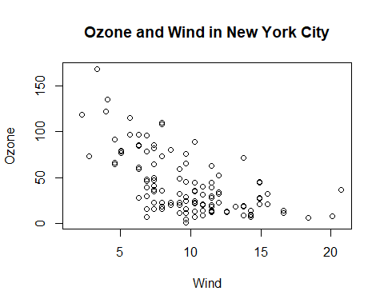

with(airquality, plot(Wind,Ozone, main = "Ozone and Wind")) #Incluye titulo  
with(subset(airquality, Month == 5), points(Wind,Ozone, col = "blue")) #Incluyo los puntos del mes 5 en azul

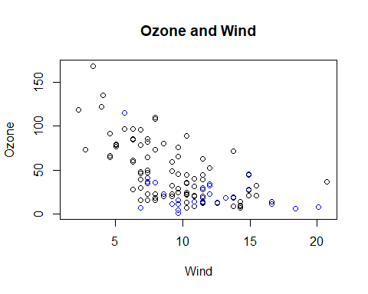

with(airquality, plot(Wind,Ozone, main = "Ozone and Wind", type = "n")) #Ploteo el grafico, type = "n" significa que no agrega nada dentro del grafico para despues crear los puntos por separado  
with(subset(airquality, Month == 5), points(Wind,Ozone,col="blue")) # Agrego los puntos azules al mes 5  
with(subset(airquality, Month != 5), points(Wind,Ozone,col="red")) #Agrego los puntos rojos a los otro meses  
legend("topright", pch = 1, col = c("blue","red"), legend = c("May", "Other Months")) #Creo la leyenda, pch = tipo de simbolo (circulo, tringualo), col = color. legend = titulos de las leyendas

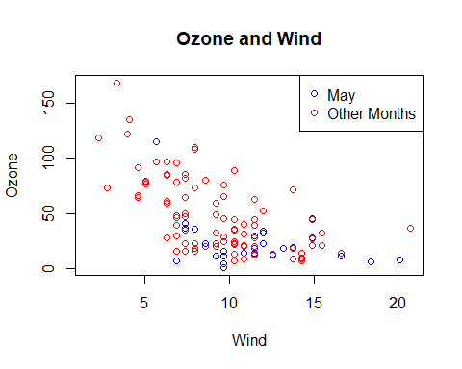

with(airquality, plot(Wind,Ozone, main = "Ozone and Wind", pch =20))  
model <- lm(Ozone ~ Wind, airquality) #Creo un modelo de regresion lineal que se ajuste a los datos  
abline(model, lwd = 2, col = "red") #Agrego una linea que es igual al modelo de color rojo

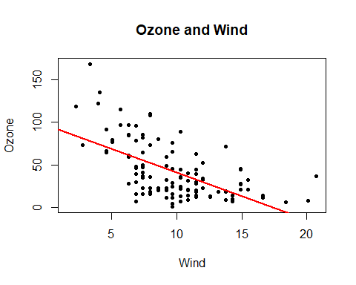

par(mfrow = c(1,2))  
with(airquality, {  
 plot(Wind,Ozone, main = "Ozone and Wind")  
 plot(Solar.R, Ozone, main = "Ozone and Solar Radiation") #Con la funcion par puedo poner dos o mas graficos  
})  
par(mfrow = c(1,2), mar = c(4,4,2,1), oma = c(0,0,2,0))  
with(airquality, {  
 plot(Wind,Ozone, main = "Ozone and Wind")  
 plot(Solar.R, Ozone, main = "Ozone and Solar Radiation") #Con la funcion par puedo poner dos o mas graficos  
 plot(Temp, Ozone, main = "Ozone and Temperature")  
 mtext("Ozone and Weather in New York City", outer = TRUE) #mtext permite poner un texto general al ploteo, si uso la funcion main es para cada uno de los graficos.  
})

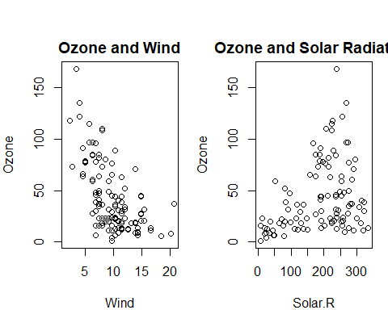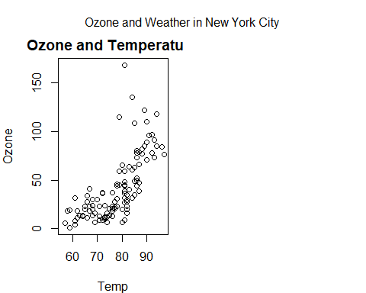

# Graphics Devices in R (part 1)

library(datasets)  
pdf(file = "myplot.pdf") #Crea un archivo pdf  
with(faithful, plot(eruptions,waiting))# Plotea  
title(main = "Old Faithgul Geyser data")# Agrega titulo  
dev.off()# Cierra el pdf y lo guarda, grafic devices

## png   
## 2

# Graphics Devices in R (part 2)

Existen dos tipos basic para guardar archivos: Vector devices and Bitmap Devices

* Vector: Grafico de lineas, sin imagenes o fotos. No sufre la calidad de la imagen (Si los graficos tienen demasiados puntos no es conveniente usar este tipo)
* + pdf: Clasico  
  + svg: Graficos para web (Aguanta animaciones)  
  + win.metafile: Predecesor del pdf  
  + postscript
* Bitmap:
* + png: Bueno para guardar graficos que tienen demasiados puntos  
  + jpeg: Para fotos  
  + tiff: Formato antiguo  
  + bmp: un formato nativo de windows usado para los iconos

with(faithful, plot(eruptions,waiting))

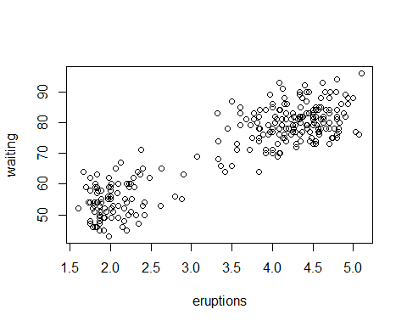

dev.copy(png, file = "eruptions.png") #Esto es mas usado, copia el grafico que se abre en windows y lo convierte en pdf, asi se puede ver que se esta incluyendo en el pdf

## png   
## 3

dev.off()

## png   
## 2

Week 2

Tomás

6 de diciembre de 2019

# Lattice Plotting System (part 1)

Las funciones mas imporatnte de Lattices son:

* xyplot: Genera graficos de dispersion o puntos
* bwplot: boxplot
* histogram: Histogramas
* stripplot: Diagrama de cajas pero usa puntos
* dotplot: Traza puntos “lineas”
* splom: Matriz de graficas de dispersion (Es como par en el base plot)
* levelplot, contourplot: Graficar datos de imagenes

library(datasets)  
library(lattice)  
xyplot(Ozone ~ Wind, data = airquality) # xyplot(y~x, data)

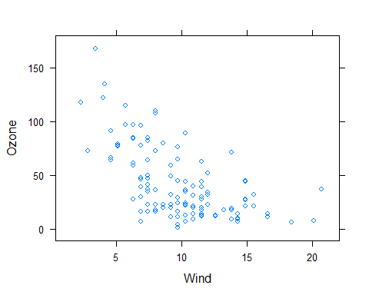

airquality <- transform(airquality, Month = factor(Month))  
xyplot(Ozone ~ Wind | Month, data = airquality, layout = c(5,1)) # La barra permite utilizar categorias para que me las grafique por separado, layout = en que tipo de matriz quiero mostrar los graficos (5 columnas por 1 fila)

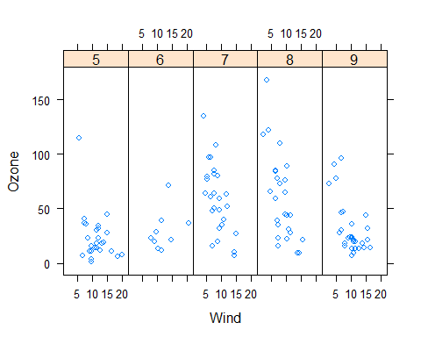

# Lattice Plotting System (part 2)

set.seed(10)  
x <- rnorm(100)  
f <- rep(0:1, each = 50)  
y <- x+f-f*x+rnorm(100, sd = 0.5)  
f <- factor(f,labels = c("Group 1", "Group 2"))  
xyplot(y ~ x | f, layout = c(2,1)) #Plot normal

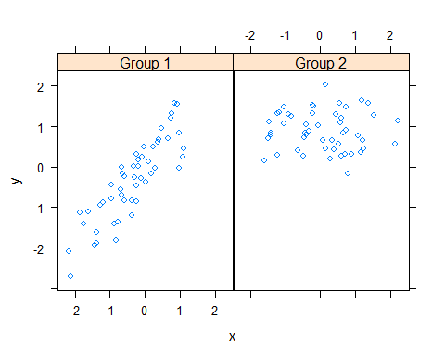

xyplot( y ~ x | f, panel = function(x,y,...){ # La funcion panel me permite editar el plot  
 panel.xyplot(x,y,...) # Llamo a la funcion xyplot para crear los puntos  
 panel.abline(h = median(y), lty = 2) #Creo una linea horizontal igual a la media (lty me da las lineas punteadas)  
 panel.lmline(x , y, col = 2) #Una simple regresion lineal para los datos  
})

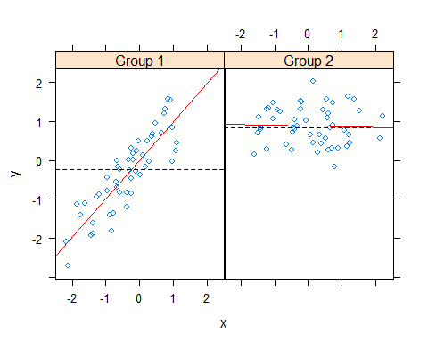

# ggplot2 (part 2)

library(ggplot2)

## Warning: package 'ggplot2' was built under R version 3.6.1

qplot(displ,hwy, data = mpg) # qplot(x,y,data)



qplot(displ,hwy, data = mpg, color = drv) # Puedo destacar subgrupos (factores) con color = factor

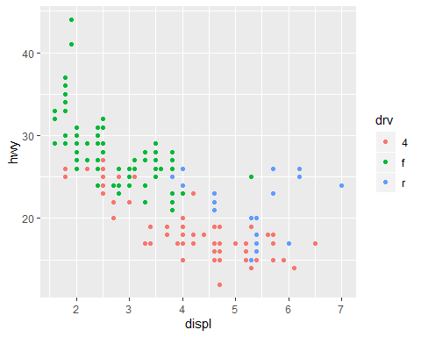

qplot(displ,hwy, data = mpg, color = drv, geom = c("point", "smooth")) #Puedo crear un suavizamiento de los datos por tipo

## `geom_smooth()` using method = 'loess' and formula 'y ~ x'

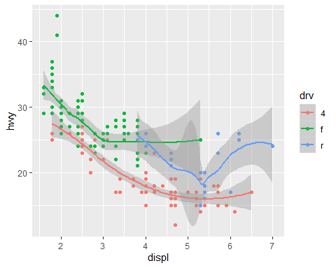

qplot(displ,hwy, data = mpg, geom = c("point", "smooth")) #Aqui lo puedo tener de manera general, la zona gris me indica el 95% de confiabilidad

## `geom_smooth()` using method = 'loess' and formula 'y ~ x'

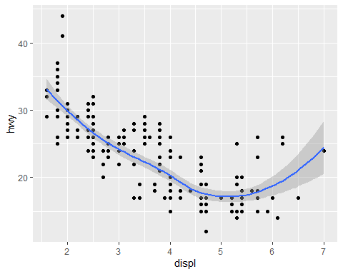

qplot(hwy, data = mpg, fill = drv) #Puedo crear un histograma especificando solamente 1 variables qplot(x,data), aqui los separo por tipos como antes

## `stat_bin()` using `bins = 30`. Pick better value with `binwidth`.

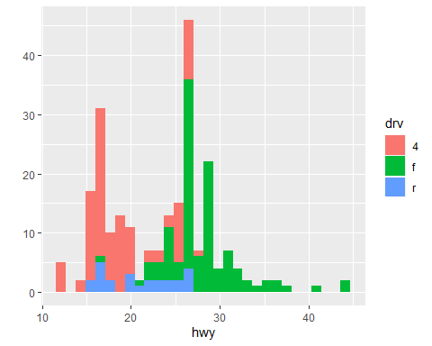

qplot(displ, hwy, data = mpg, facets = .~drv) # Facets permite generar ventanas con varios graficos (El argumento se separa por ~, si pongo la variable categorica al lado derecho obtengo solo filas, al derecho solo columnas)

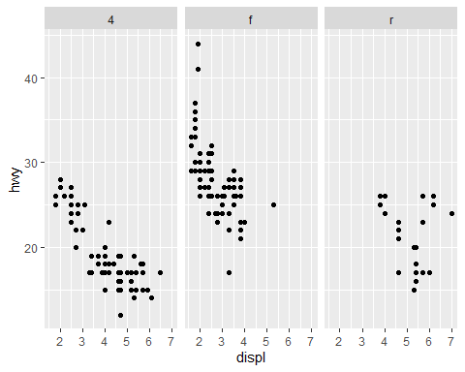

qplot(hwy, data = mpg, facets = drv~., binwidth = 2)

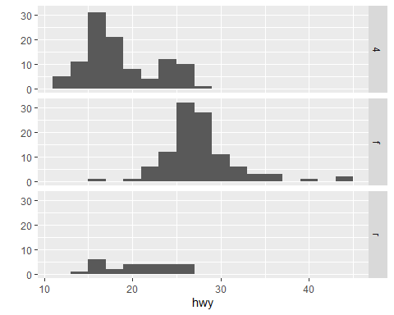

maacs <- read.csv("maacs.csv")  
qplot(log(eno), data = maacs, na.rm =TRUE, bins = 30)

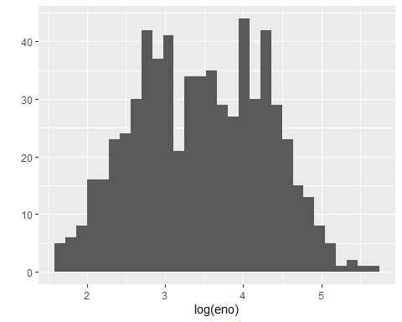

qplot(log(eno), data = maacs, na.rm =TRUE, bins = 30, fill = mopos)

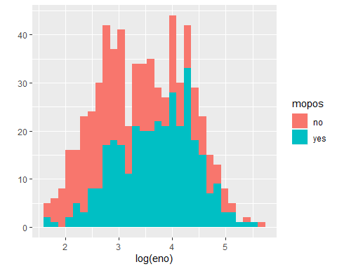

qplot(log(eno), data = maacs , geom = "density", na.rm = TRUE) # Crea un grafico de densidad

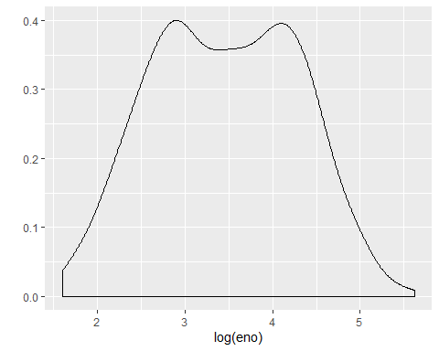

qplot(log(eno), data = maacs , geom = "density", na.rm = TRUE, color = mopos) #Crea el grafico de densidad por tipo

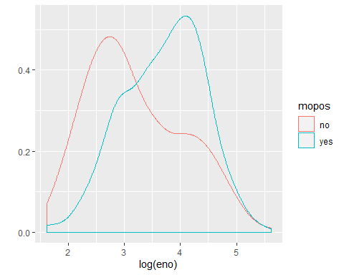

qplot(log(pm25), log(eno), data = maacs, na.rm = TRUE) #Grafico de dispersion entre pm25 y eno

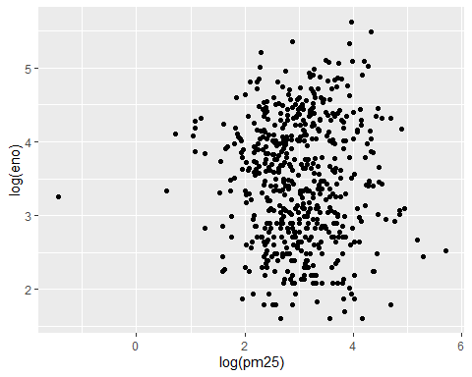

qplot(log(pm25), log(eno), data = maacs, na.rm = TRUE, shape = mopos) #Shapes permite cambiar las figuras

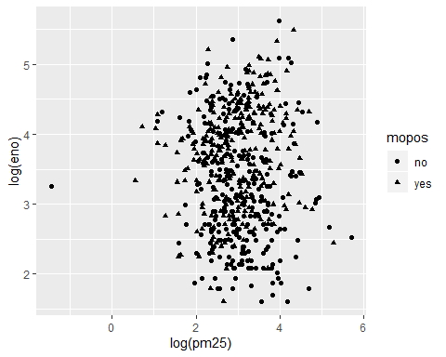

qplot(log(pm25), log(eno), data = maacs, na.rm = TRUE, color = mopos)

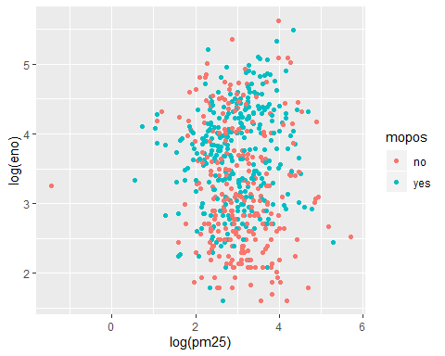

qplot(log(pm25),log(eno), data = maacs, na.rm = TRUE) + geom_smooth(method = "lm") #Agrego una regresion lineal

## Warning: Removed 184 rows containing non-finite values (stat_smooth).

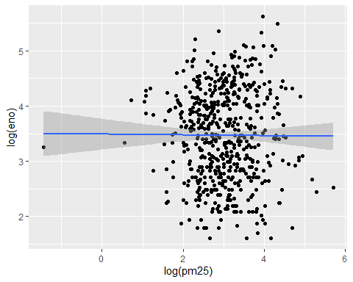

qplot(log(pm25),log(eno), data = maacs, color = mopos, na.rm = TRUE) + geom_smooth(method = "lm", na.rm = TRUE) #La misma regresion pero por grupos

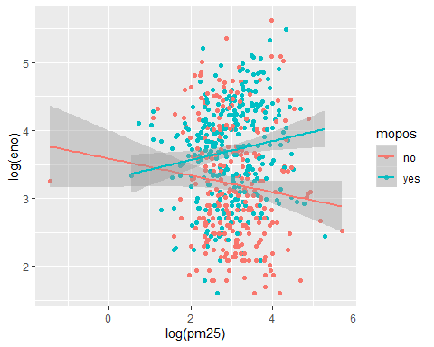

qplot(log(pm25), log(eno), data = maacs, facets = .~mopos, na.rm = TRUE) + geom_smooth(method = "lm", na.rm = TRUE)

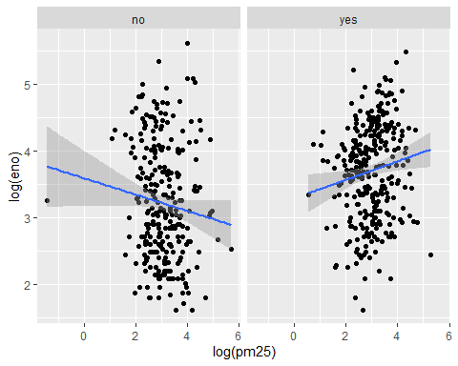

# ggplot2 (part 3)

Los componentes basicos de ggplot2 son:

* dataframe: Datos
* aesthetic mappings: Como los datos son mapeados, color, tamaño, posicion
* geoms: figuras geometricas a usar
* facets: Para crear mas de un grafico
* stats: Para realizar transformaciones como suavizamientos, quantiles, regresiones
* scales: Que escala usa aesthetic maps ( male = red, female = blue)
* coordinate system

library(ggplot2)  
qplot(logpm25, NocturnalSympt, data = maacs, facets = .~bmicat, method = "lm", na.rm = TRUE, geom = c("point", "smooth"))

## Warning: Ignoring unknown parameters: method

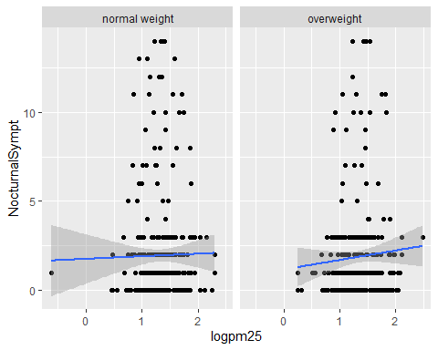

# Manera mas lenta paso a paso  
g <- ggplot(maacs[,c(6,7,8)], aes(logpm25, NocturnalSympt), na.rm = TRUE) #Creo el grafico  
g + geom_point(na.rm = TRUE) #Le agrego los puntos

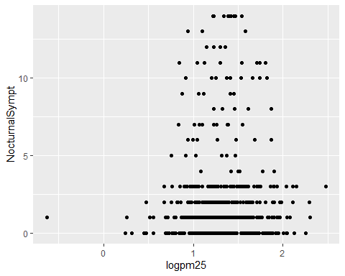

# ggplot2 (part 4)

Algunas cosas extras que siempre son utiles:

* xlab()
* ylab()
* labs()
* ggtitle()
* geom(): Existen muchas variaciones de este no solo “points”, “smooth”
* themes(): Permite editar colores, position de la legenda entre otras cosas (El “tema”)
* theme_gray(): El tema default (fondo gris)
* theme_bw(): Fondo blanco y negro

g <- ggplot(maacs[,c(6,7,8)], aes(logpm25, NocturnalSympt), na.rm = TRUE) #Creo el grafico  
g + geom_point(na.rm = TRUE) #Le agrego los puntos



g + geom_point(na.rm = TRUE) + geom_smooth(method = "lm", na.rm = TRUE) #Creo una regresion lineal

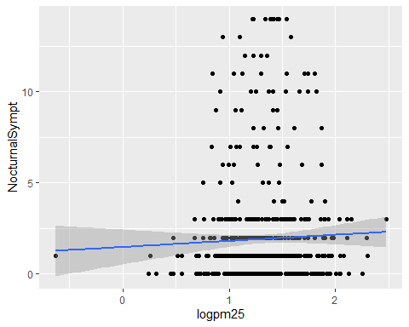

g + geom_point(na.rm = TRUE) + geom_smooth(method = "lm", na.rm = TRUE) + facet_grid(.~bmicat) #Agrego mas de un plot



g + geom_point(color = "steelblue", size = 4, alpha = 1/2, na.rm = TRUE) # Cambio de color, tamaño, transparencia

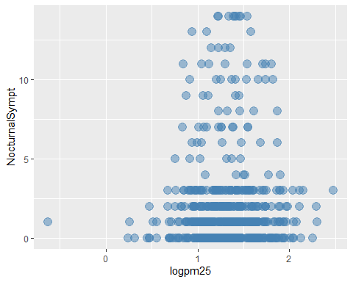

g + geom_point(aes(color = bmicat), size = 4, alpha = 1/4, na.rm = TRUE) # Cambio de color por categoria

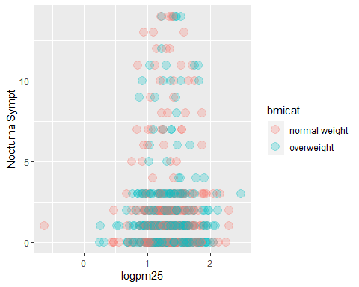

g + geom_point(aes(color = bmicat), size = 4, alpha = 1/4, na.rm = TRUE) + labs(title = "MAACS Cohort") + labs(x = expression("log"*PM[2.5]), y = "Nocturnal Symptoms") #Le entrego titulo y nombre a los ejes

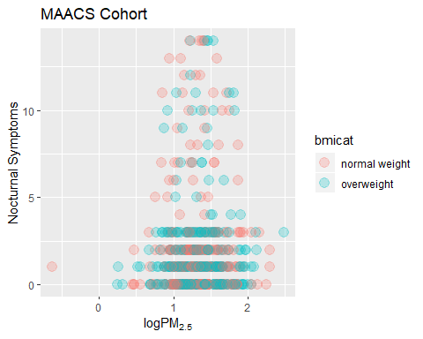

g + geom_point(aes(color = bmicat), size = 4, alpha = 1/4, na.rm = TRUE) + labs(title = "MAACS Cohort") + labs(x = expression("log"*PM[2.5]), y = "Nocturnal Symptoms") + geom_smooth(size = 1, linetype = 2, method = "lm", se = FALSE, na.rm = TRUE) # Agrego una regresion lineal, (se = FALSE, desactiva el intervalo de confiaza)

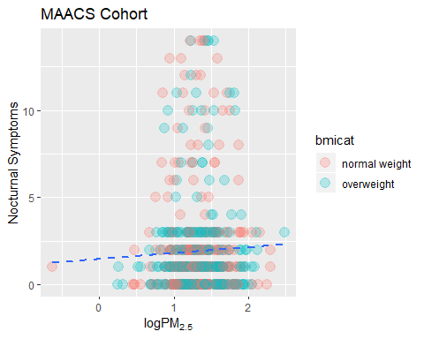

g + geom_point(aes(color = bmicat), na.rm = TRUE) + theme_bw(base_family = "") #Cambio el aspecto del grafico

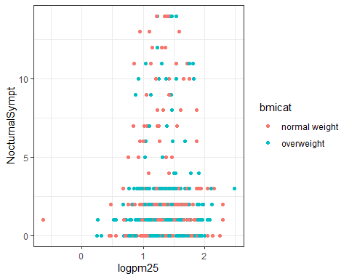

# ggplot2 (part 5)

set.seed(100)  
testdat <- data.frame(x = 1:100, y = rnorm(100))  
testdat[50,2] <- 100  
plot(testdat$x,testdat$y, type = "l", ylim = c(-3,3)) #Existe un dato que se escapa de el grafico

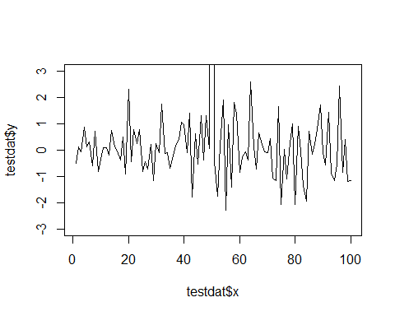

g <- ggplot(testdat, aes(x = x, y = y))  
g + geom_line() #El valor extremo hace que todo mi grafico se vea demasiado grande

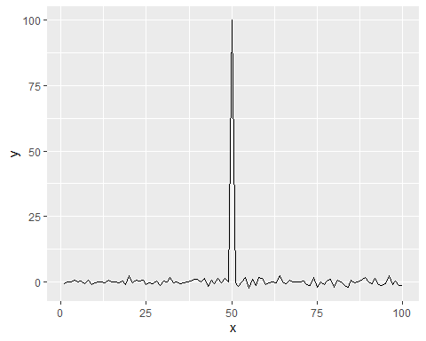

g + geom_line() + ylim(-3,3) #solo me muestra los datos que estan entre -3 y 3, oculta el resto

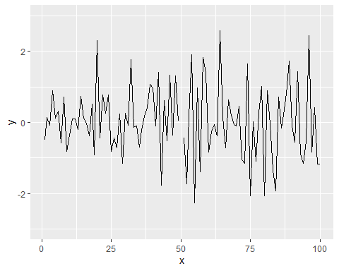

g + geom_line() + coord_cartesian(ylim = c(-3,3)) #coord_cartesian permite limitar el plano y no esconder datos

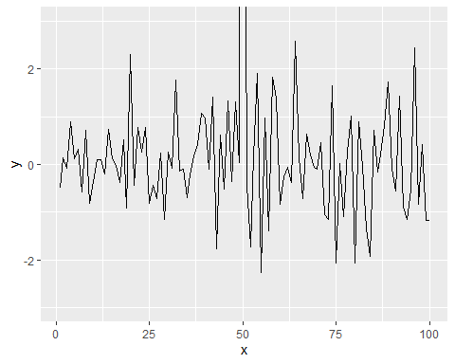

cutpoints <- quantile(maacs$logno2_new, seq(0,1,length = 4), na.rm = TRUE) #Me crea 4 intervalos para una variable continua poder hacerla categorica  
maacs$logno2_new <- cut(maacs$logno2_new, cutpoints) #Corta la variable y la transforma en factores con los puntos dados  
levels(maacs$logno2_new) #Niveles creados

## [1] "(-0.629,1.18]" "(1.18,1.44]" "(1.44,2.48]"

# Grafico Final

## Matriz de plots

g <- ggplot(maacs, aes(logpm25, NocturnalSymptoms), na.rm = TRUE) g + geom_point(alpha = 1/3) + facet_wrap(bmicat ~ logno2_new, nrow = 2, ncol = 3) + geom_smooth(methods = “lm”, se = FALSE , col = “steelblue”) + theme_bw(base_family = “Avenir”, base_size = 10) + labs(x = expression(“log” * PM[2.5])) + labs (y = “Nocturnal Symptoms”) + labs(title = “MAACS Cohort”)

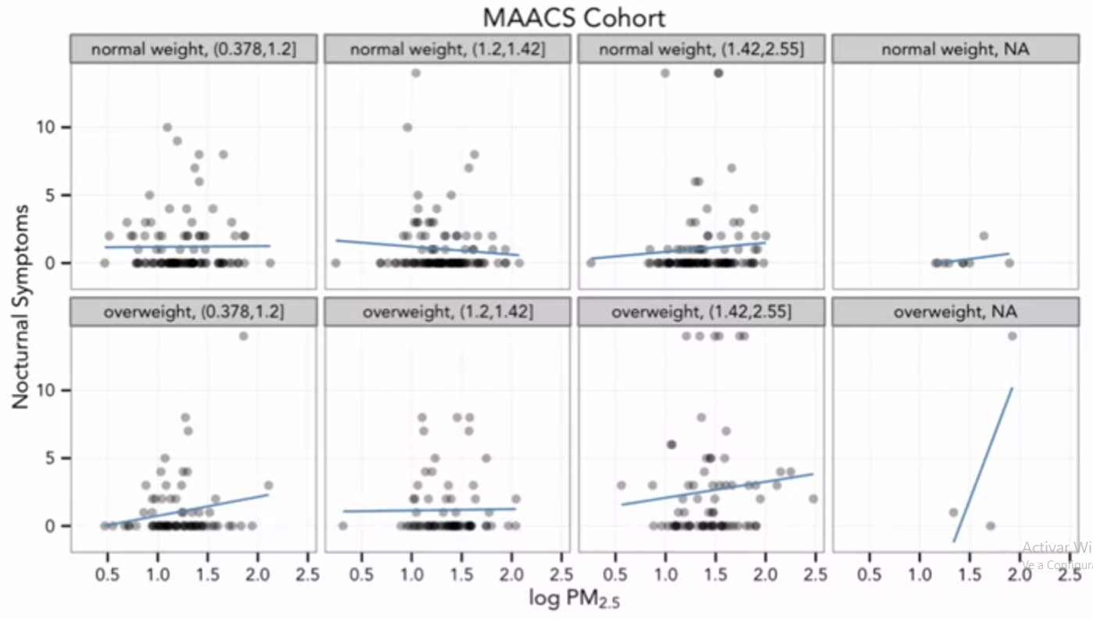

Week 3

Tomás

6 de diciembre de 2019

# Hierarchical Clustering (part 1)

Para realizar metodos de clusters es importante preguntarse lo siguiente:

* Como definimos “cercania”
* Como agrupamos cosas
* Como vizualizamos los grupos
* Como interpretamos estos grupos

Es una tecnica de crear grupos por jerarquizacion, con un approach de aglomeracion, se comienza con un dato y se van agregando al cluster. El metodo de clusters requiere dos cosas importantes:

* La metrica de la distancia
* Una vez que encuentro dos puntos como los uno

El metodo de Hierarcal clustering produce una especie de arbol llamada “dendrogram”“.

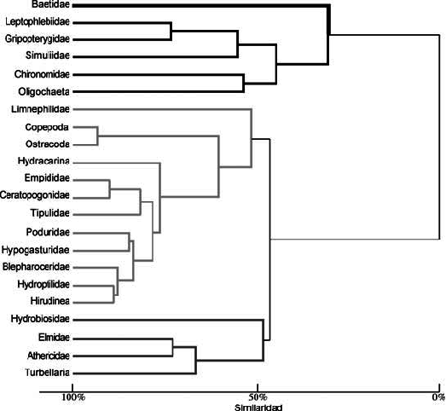

El punto importante de la distancia tiene 3 posibles interpretaciones:

* Continua: Distancia Euclidiana (linea recta)
* Continua: Correlacion similar
* Binaria: Distancia de manhattan (Por los catetos)

Hay que elegir una metrica que tenga sentido en cada uno de los problemas.

# Hierarchical Clustering (part 2)

set.seed(1234)  
par(mar = c(0,0,0,0))  
x <- rnorm(12, mean = rep(1:3, each = 4), sd = 0.2)  
y <- rnorm(12, mean = rep(c(1,2,1), each = 4), sd = 0.2)  
plot(x, y, col = "blue", pch = 19, cex = 2)  
text(x + 0.05, y + 0.05, labels = as.character(1:12)) #Creamos 8 puntos donde se pueden ver 3 clusters facilmente

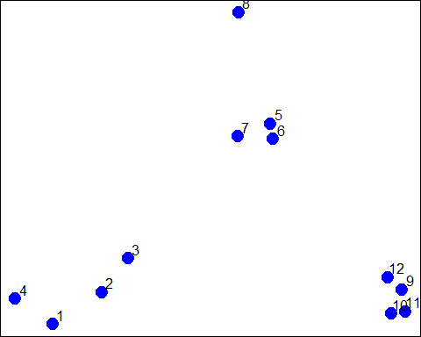

data <- data.frame(x = x, y = y)  
distxy <- dist(data) #Sin ningun parametro calcula la distancia euclidiana  
hClustering <- hclust(distxy)  
plot(hClustering) #El ploteo no me entrega la cantidad de clusters, uno debe cortar en el lugar que le parezca apropiado para elegir la cantidad (2.0 = 2 clusters, 1.0 = 3 clusters)

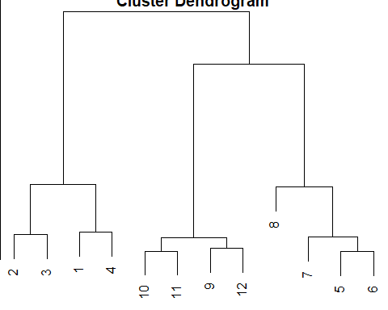

# Hierarchical Clustering (part 3)

myplclust <- function( hclust, lab=hclust$labels, lab.col=rep(1,length(hclust$labels)), hang=0.1,...){  
 ## modifiction of plclust for plotting hclust objects *in colour*!  
 ## Copyright Eva KF Chan 2009  
 ## Arguments:  
 ## hclust: hclust object  
 ## lab: a character vector of labels of the leaves of the tree  
 ## lab.col: colour for the labels; NA=default device foreground colour  
 ## hang: as in hclust & plclust  
 ## Side effect:  
 ## A display of hierarchical cluster with coloured leaf labels.  
 y <- rep(hclust$height,2)  
 x <- as.numeric(hclust$merge)  
 y <- y[which(x<0)]  
 x <- x[which(x<0)]  
 x <- abs(x)  
 y <- y[order(x)]  
 x <- x[order(x)]  
 plot( hclust, labels=FALSE, hang=hang, ... )  
 text( x=x, y=y[hclust$order]-(max(hclust$height)*hang), labels=lab[hclust$order], col=lab.col[hclust$order], srt=90, adj=c(1,0.5), xpd=NA, ... )}  
myplclust(hClustering, lab = rep(1:3, each = 4), lab.col = rep (1:3, each = 4)) #Me entrega los clusters por grupo y color

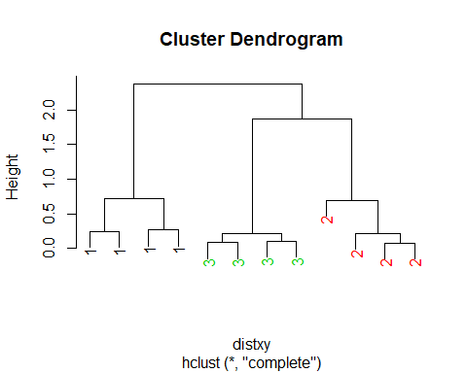

Una de las formas de unir dos puntos en uno solo es tomando el promedio de sus distancias como el nuevo punto del cluster, o se puede tomar la distancia de los puntos mas lejanos de cada cluster. Cada una de las dos metricas dan resultados distintos y dependen del tipo de problema.

set.seed(153)  
dataMatrix <- as.matrix(data)[sample(1:12),]  
heatmap(dataMatrix)

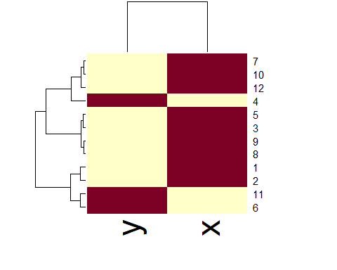

# K-Means Clustering (part 1)

Para realizar k-means cluster se deben decidir los siguientes conceptos:

* Cuantos clusters quiero
* Encontrar el centroide de cada cluster
* Asignar los puntos a cada centroide
* Recalcular los centroides

El algoritmo de k-means entrega donde estan los centroides de los clusters y a que cluster pertenece cada punto

set.seed(1241212)  
par(mar = c(0,0,0,0))  
x <- rnorm(12, mean = rep(1:3, each = 4), sd = 0.2)  
y <- rnorm(12, mean = rep(c(1,2,1), each = 4), sd = 0.2)  
plot(x, y, col = "blue", pch = 19, cex = 2)  
text(x + 0.05, y + 0.05, labels = as.character(1:12))

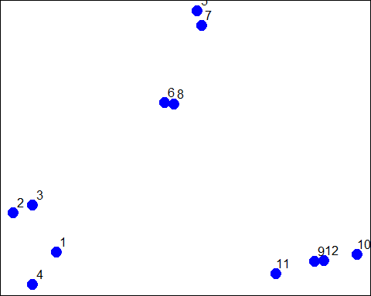

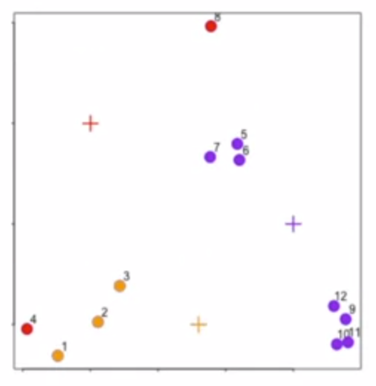

Se inicia con dos centroides y se asignan los puntos al mas cercano

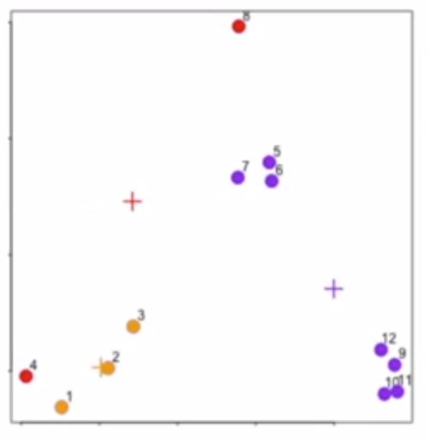

Se calculan los nuevos centroides

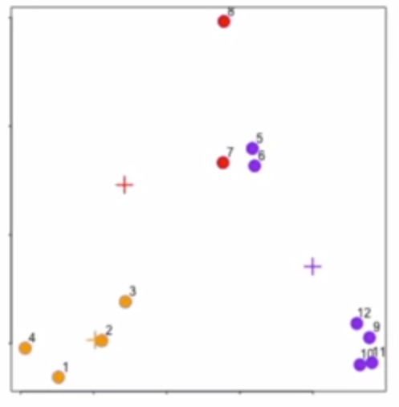

Se recalcula hasta el equilibrio

# K-Means Clustering (part 2)

set.seed(3)  
x <- rnorm(12, mean = rep(1:3, each = 4), sd = 0.2)  
y <- rnorm(12, mean = rep(c(1,2,1), each = 4), sd = 0.2)  
dataFrame <- data.frame(x,y)  
kmeansObj <- kmeans(dataFrame, centers = 3) #Centers indica la cantidad de centroides  
names(kmeansObj)

## [1] "cluster" "centers" "totss" "withinss" "tot.withinss"  
## [6] "betweenss" "size" "iter" "ifault"

kmeansObj$cluster #Nos indica en que cluster esta cada uno de los puntos

## [1] 1 1 1 1 2 2 2 2 3 3 3 3

par(mar = rep(0.2,4))  
plot(x,y,col = kmeansObj$cluster, pch = 19, cex = 2) ; points(kmeansObj$centers, col = 1:3, pch = 3, cex = 3, lwd = 3) #Ploteo los puntos y agrego sus centroides

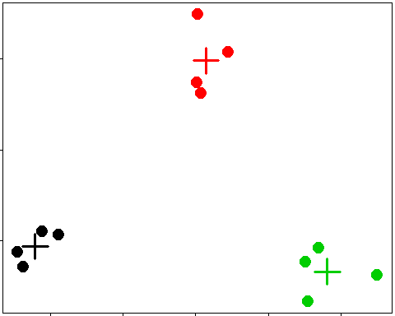

dataMatrix <- as.matrix(dataFrame)[sample(1:12), ]  
kmeansObj2 <- kmeans(dataMatrix, centers = 3)  
par(mfrow = c(1,2), mar = c(2,3,0.1,0.1))  
image(t(dataMatrix)[, nrow(dataMatrix):1], yaxt = "n")  
image(t(dataMatrix)[, order(kmeansObj2$cluster)], yaxt = "n") #Mapa de calor

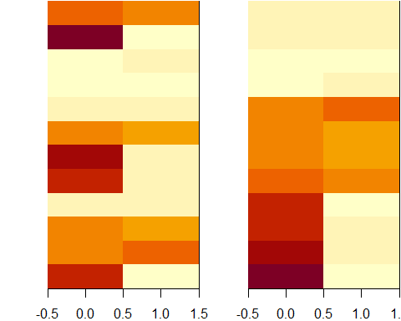

# Dimension Reduction (part 1)

set.seed(12345)  
par(mar = rep(0.2,4))  
dataMatrix <- matrix(rnorm(400), nrow = 40)  
image(1:10,1:40,t(dataMatrix)[, nrow(dataMatrix):1])

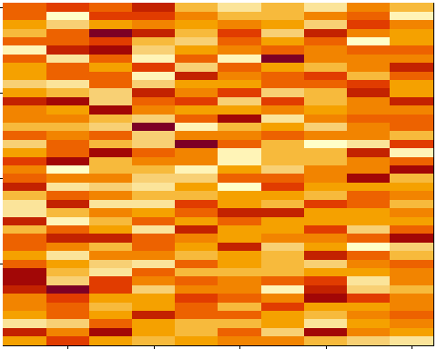

heatmap(dataMatrix) #Mapa de calor

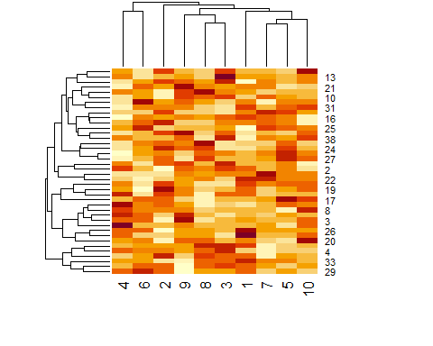

set.seed(54754)  
for (i in 1:40){  
 #flip a coin  
 coinFlip <- rbinom(1, size =1, prob = 0.5)  
 # if coin is heads add a common pattern to that row  
 if (coinFlip){  
 dataMatrix[i, ] <- dataMatrix[i, ] + rep(c(0,3), each = 5)  
 }  
} #Creo un àtron para entender mejor el mapa de calor  
image(1:10,1:40,t(dataMatrix)[, nrow(dataMatrix):1])

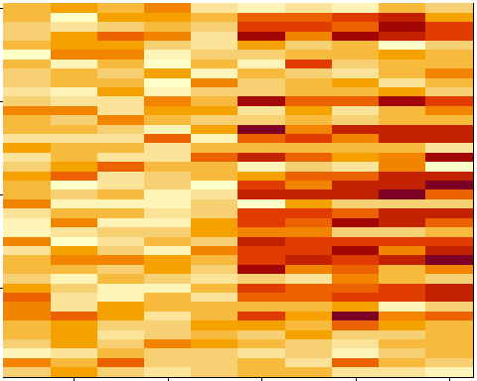

heatmap(dataMatrix)

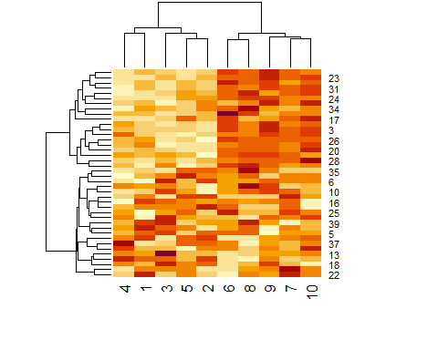

hh <- hclust(dist(dataMatrix))  
dataMatrixOrdered <- dataMatrix[hh$order, ]  
par(mfrow = c(1,3))  
image(t(dataMatrixOrdered)[, nrow(dataMatrixOrdered):1])  
plot(rowMeans(dataMatrixOrdered), 40:1, xlab = "Row mean", ylab = "Row", pch = 19)  
plot(colMeans(dataMatrixOrdered), xlab = "Columns", ylab = "Column Mean", pch = 19) #Mapa de calor y como interpretar este

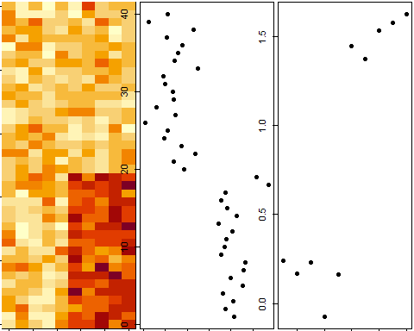

Para problemas con muchas variables que probablemente esten correlacionadas es importante intentar realizar estos dos pasos:

* Encontrar un nuevo set de variables que no este correlacionadas y que expliquen bien los datos
* Ponerlas todas en una matrix de menor rango

Para realizar lo anterior existen dos tecnicas:

* SVD (Singular Value Decomposition):
* + Crea 3 matrices de la forma UDV^T^, donde U es es una matriz ortogonal (Matriz izquierda singular), V matriz ortogonal (Matrisz derecha singular) y D es la matriz de valores singulares (*Una matriz ortogonal es la que su matriz traspuesta es igual a la original)  
  + PCA (Principal Component Analisis): Esta tecnica dice que si a cada columna le resto el promedio de esta y la divido por su desviacion estandar puedo encontrar la matrix V^T^

# Dimension Reduction (part 2)

svd1 <- svd(scale(dataMatrixOrdered)) #Singular value decomposition  
par(mfrow = c(1,3))  
image(t(dataMatrixOrdered)[, nrow(dataMatrixOrdered):1])  
plot(svd1$u[, 1], 40:1, xlab = "Row", ylab = "First left singular vector", pch = 19) #La mtriz U   
plot(svd1$v[, 1], xlab = "Column", ylab = "First right singular vector", pch = 19) #La mtriz V

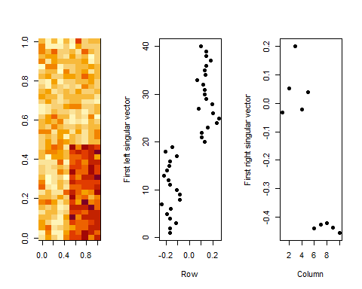

par(mfrow = c(1,2)) #Variance explain  
plot(svd1$d, xlab = "Columns", ylab = "Singular Value", pch = 19) #Matriz D  
plot(svd1$d^2/sum(svd1$d^2), xlab = "Column", ylab = "Prop. of variance explained", pch = 19)# La proporcion de como explica la variacion de la data

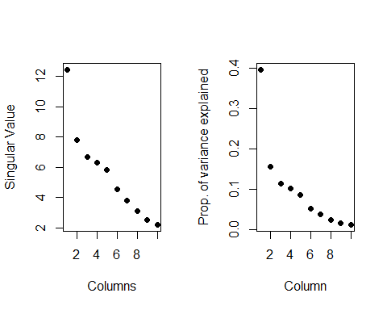

svd1 <- svd(scale(dataMatrixOrdered))  
pca1 <- prcomp(dataMatrixOrdered, scale = TRUE)  
plot(pca1$rotation[, 1], svd1$v[, 1], pch = 19, xlab = "Principal Component 1", ylab = "Right Singular Vector 1")# Se plotea el primer vector de la matriz v de la svd, y el primer vector del pca y se nota que son exactamente iguales como se habia propuesto  
abline(c(0,1))  
  
constantMatrix <- dataMatrixOrdered*0 #Variance explained  
for(i in 1:dim(dataMatrixOrdered)[1]){constantMatrix[i,] <- rep(c(0,1), each = 5)}  
svd1 <- svd(constantMatrix)  
par(mfrow = c(1,3))

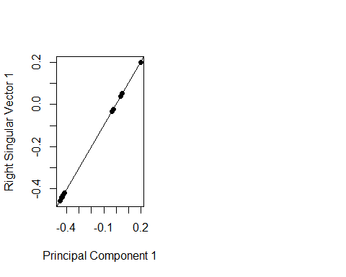

image(t(constantMatrix)[, nrow(constantMatrix):1])  
plot(svd1$d, xlab = "Cloumn", ylab ="Singular Value", pch = 19)  
plot(svd1$d^2/sum(svd1$d^2), xlab = "Column", ylab = "Prop. of variance explained", pch = 19)#Esto explica que si estas en las primeras 5 columnas tienes un valor 0 y si estas en las siguientes 5 tienes un valor de 5. Estoy nos ayuda a entender realciones o que algunas columnas o filas no aportan mucho a los datos

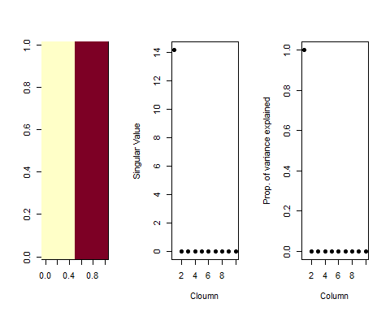

set.seed((31252352))  
for(i in 1:40){  
 coinFlip1 <- rbinom(1, size = 1, prob = 0.5)  
 coinFlip2 <- rbinom(1, size = 1 , prob = 0.5)  
 if(coinFlip1){  
 dataMatrix[i, ] <- dataMatrix[i, ] + rep(c(0,5), each = 5)  
 }  
 if(coinFlip2){  
 dataMatrix[i, ] <- dataMatrix[i, ] + rep(c(0,5), 5)  
 }  
}  
hh <- hclust(dist(dataMatrix))  
dataMatrixOrdered <- dataMatrix[hh$order, ]  
svd2 <- svd(scale(dataMatrixOrdered))  
par(mfrow = c(1,3))  
image(t(dataMatrixOrdered)[, nrow(dataMatrixOrdered):1])  
plot(rep(c(0,1), each = 5), pch = 19, xlab = "Column", ylab = "Pattern 1")  
plot(rep(c(0,1), 5), pch = 19, xlab = "Column", ylab = "Pattern 2")

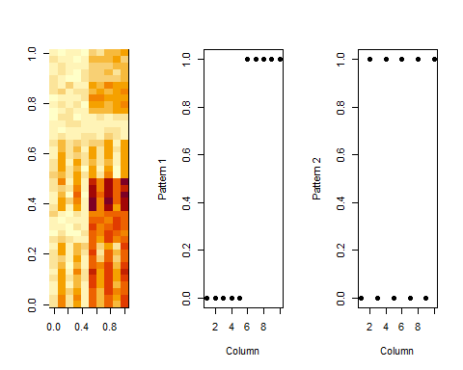

svd2 <- svd(scale(dataMatrixOrdered))  
par(mfrow = c(1,3))  
image(t(dataMatrixOrdered)[, nrow(dataMatrixOrdered):1])  
plot(svd2$v[, 1], xlab = "Column", ylab = "First right singular vector", pch = 19) #La mtriz V   
plot(svd2$v[, 2], xlab = "Column", ylab = "Second left singular vector", pch = 19) #La mtriz U

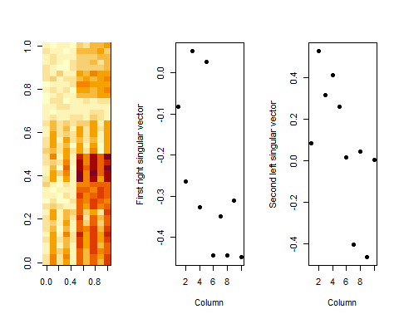

svd1 <-svd(scale(dataMatrixOrdered))  
par(mfrow = c(1,2))  
plot(svd1$d, xlab = "Column", ylab = "Singular value", pch = 19)  
plot(svd1$d^2/sum(svd1$d^2), xlab = "Column", ylab = "Prop. of variance explained", pch = 19) #La primera columna explica mas del 50% de la variacion total de la data

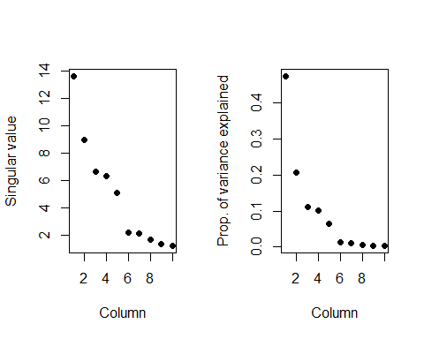

# Dimension Reduction (part 3)

dataMatrix2 <- dataMatrixOrdered  
dataMatrix2[sample(1:100, size = 40, replace = FALSE)] <- NA  
#svd1 <- svd(scale(dataMatrix2)) #No funciona cuando existen NAs  
library(impute)

## Warning: package 'impute' was built under R version 3.6.1

dataMatrix2 <- dataMatrixOrdered  
dataMatrix2[sample(1:100, size = 40, replace = FALSE)] <- NA  
dataMatrix2 <- impute.knn(dataMatrix2)$data #toma los k valores mas cercanos a el (fila) y convierte el NA en la media de esos K valores  
svd1 <- svd(scale(dataMatrixOrdered)) ; svd2 <- svd(scale(dataMatrix2))  
par(mfrow = c(1,2)); plot(svd1$v[,1],pch = 19); plot(svd2$v[,1], pch = 19) #Son parecidos pero casi iguales

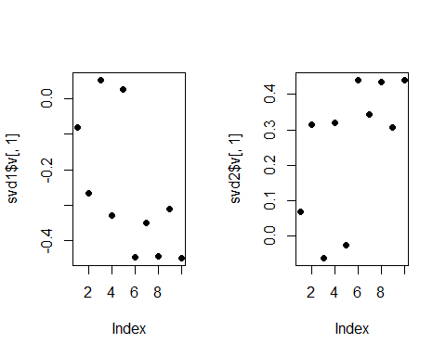

# Ejemplo de cara y como reducir dimensiones Semana 3 lesson 2 ultimo video

# Working with Color in R Plots (part 2)

El paquete “grDevices” tiene dos funciones principales:

* colorRamp: Toma una paleta de colores y returna una funcion que contiene numeros entre 1 y 0
* colorRampPalette: Esta entrega un entero a traves de un vector de colores (se parece a heat o topo color)

Estas dos funciones te permiten interpolar entre colores, la funcion colors() me permite ver todos los colores disponibles

library(grDevices)  
pal <- colorRamp(c("red","blue")) #Devuelve un vector de largo 3 (Rojo, verde, azul)  
pal(0)# (rojo 255 y el resto 0)

## [,1] [,2] [,3]  
## [1,] 255 0 0

pal(1)# azul 255 0 el resto

## [,1] [,2] [,3]  
## [1,] 0 0 255

pal(0.5)#(127,5 de rojo y 127,5 de azul)

## [,1] [,2] [,3]  
## [1,] 127.5 0 127.5

pal(seq(0,1,len=10))#Me entrega una secuencia de colores entre rojo y azul

## [,1] [,2] [,3]  
## [1,] 255.00000 0 0.00000  
## [2,] 226.66667 0 28.33333  
## [3,] 198.33333 0 56.66667  
## [4,] 170.00000 0 85.00000  
## [5,] 141.66667 0 113.33333  
## [6,] 113.33333 0 141.66667  
## [7,] 85.00000 0 170.00000  
## [8,] 56.66667 0 198.33333  
## [9,] 28.33333 0 226.66667  
## [10,] 0.00000 0 255.00000

pal <- colorRampPalette(c("red", "yellow")) #Ramp  
pal(2)#Me entrega dos colores interpolando los dados (En este caso me entrega los originales

## [1] "#FF0000" "#FFFF00"

pal(10)#Me entrega un vector de caracteres en hexadecimal(Los primeros dos numero son rojo, los siguientes verdes y los siguientes azules). La F representa el maximo numero en hexadecimal.

## [1] "#FF0000" "#FF1C00" "#FF3800" "#FF5500" "#FF7100" "#FF8D00" "#FFAA00"  
## [8] "#FFC600" "#FFE200" "#FFFF00"

# Working with Color in R Plots (part 3)

Otra opcion es RColorBrewer, que fue creado para hacer mapploting. Existen 3 tipos de paletas:

* Secuenciales: para datos que estan de menor a mayor
* Divergentes: La desviacion de la media por ejemplo
* Cualitativo: Representar data que no este ordenado, factores, variables categoricas

Estas paletas se pueden pasar a las funciones colorRamp y colorRampPalette para usarlas

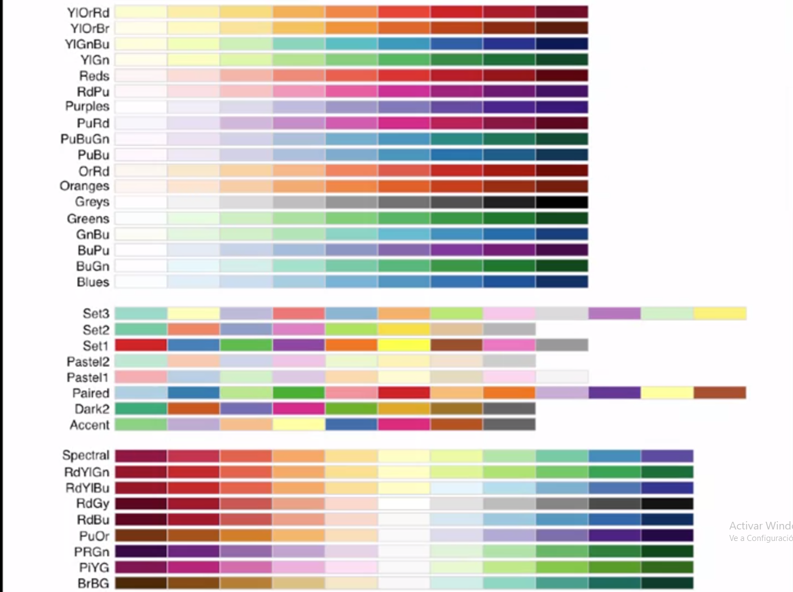

Secuencial, divergente, cualitativo

library(RColorBrewer)  
cols <- brewer.pal(3, "BuGn") #Entrega una paleta de colores  
cols

## [1] "#E5F5F9" "#99D8C9" "#2CA25F"

pal <- colorRampPalette(cols)  
image(volcano, col = pal(20))

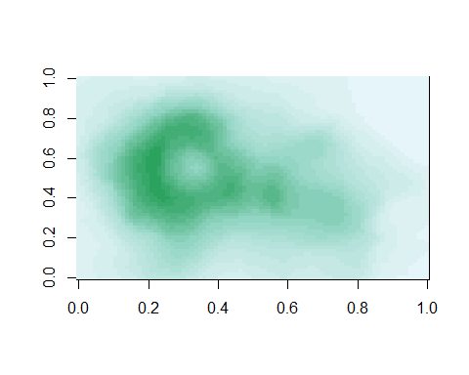

x <- rnorm(10000)  
y <- rnorm(10000)  
smoothScatter(x, y) #Esta funcion permite plotear muchos puntos cuando no te interesan los puntos en si, si no que donde estan agrupados

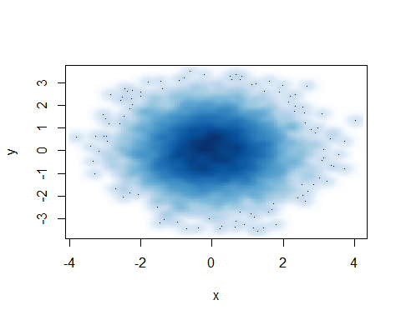

# Working with Color in R Plots (part 4)

Funcion rgb, permite producir cualquier color a partir de rojo, verde y azul. Tambien permite la transparencia de colores con alpha. Colorspace tambien permite jugar con los colores.

plot(x,y, pch = 19)

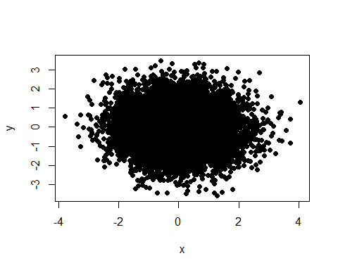

plot(x,y,col = rgb(0,0,0,0.2)) #Le entrego la transparencia a los numeros (Rojo,Verde,Azul,Alpha)

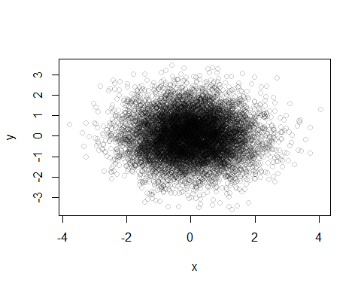

Week 4

Tomás

10 de diciembre de 2019

# Clustering Case Study

data <- read.csv("SamsungData.csv")  
table(data$activity)

##   
## laying sitting standing walk walkdown walkup   
## 1407 1286 1374 1226 986 1073

par(mfrow = c(1,2), mar = c(5,4,1,1))  
data <- transform(data, activity = factor(activity))  
sub1 <- subset(data, subject == 1)  
plot(sub1[, 2], col = sub1$activity, ylab = names(sub1)[2])#Ploteo las primeras dos mediciones para el primer sujeto  
plot(sub1[, 3], col = sub1$activity, ylab = names(sub1)[3])  
legend("bottomright", legend = unique(sub1$activity), col = unique(sub1$activity), pch = 1)

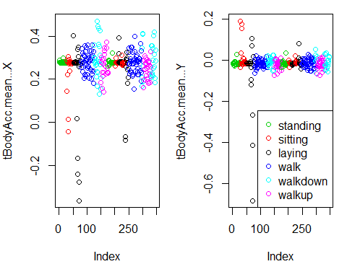

source("myplclust.R")  
distanceMatrix <- dist(sub1[, 2:4])  
hclustering <- hclust(distanceMatrix)  
myplclust(hclustering, lab.col = unclass(sub1$activity))# Creamos un dendograma que no nos entrega mucha informacion  
  
{par(mfrow = c(1,2), xpd = TRUE)  
plot(sub1[, 11], pch = 19, col = sub1$activity, ylab = names(sub1)[11])  
plot(sub1[, 12], pch = 19, col = sub1$activity, ylab = names(sub1)[12])}#Ahora puedo plotear los maximos y encuentro una diferencia mas notoria sentarse y no hacer nada no entrega informacion. Pero moverse subir escaleras existe mas variabilidad

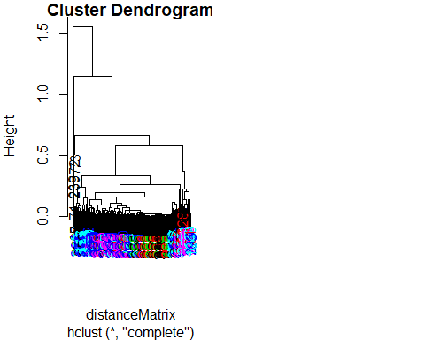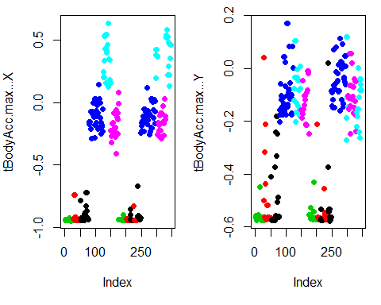

distanceMatrix <- dist(sub1[, 11:13])  
hclustering <- hclust(distanceMatrix)  
myplclust(hclustering, lab.col = unclass(sub1$activity))# Creamos un dendrograma que ahora si nos entrega la informacion de que existe dos clusters mas marcados  
  
svd1 <- svd(scale(sub1[, -c(563,564)]))  
{par(mfrow = c(1,2))  
plot(svd1$u[, 1], col = sub1$activity, pch = 19, las = 1)  
plot(svd1$u[, 2], col = sub1$activity, pch = 19)}

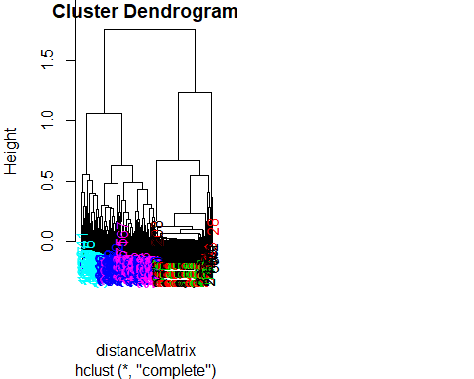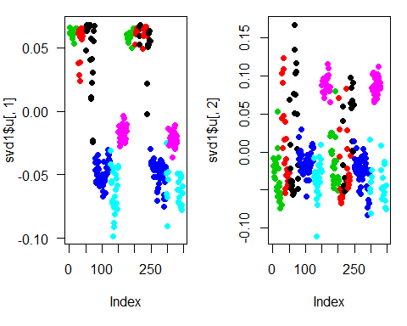

plot(svd1$v[, 2], pch = 19)#Veo cual es la columna que genera mas varianza  
maxContrib <- which.max(svd1$v[, 2]) #Entrega cual es la columna que entrega una mayor variacion a los datos  
distanceMatrix <- dist(sub1[, c(11:13, maxContrib)]) #calculamos la distancia del maximo mas este extra de la maxima contribucion  
hclustering <- hclust(distanceMatrix)  
myplclust(hclustering, lab.col = unclass(sub1$activity))# Las 3 actividades de mas movimiento estan mejor separadas por clusters, las sin movimiento no generan mucha diferencia

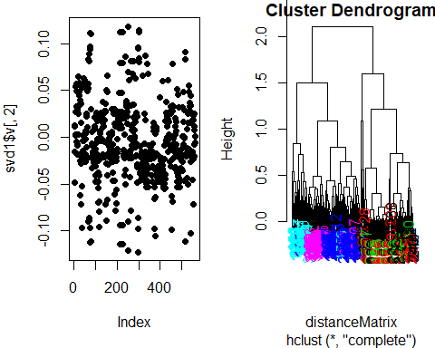

names(data)[maxContrib]

## [1] "tBodyGyroMag.arCoeff..2"

kClust <- kmeans(sub1[, -c(563,564)], centers = 6, nstart = 100) #TK cluster puede encontrar distintos dependiendo de donde parta  
table(kClust$cluster, sub1$activity)

##   
## laying sitting standing walk walkdown walkup  
## 1 0 0 0 5 24 27  
## 2 11 1 0 43 0 0  
## 3 10 24 27 0 0 0  
## 4 12 22 26 0 0 0  
## 5 17 0 0 41 0 0  
## 6 0 0 0 6 25 26